EXERCISE
（JavaScript Native DAY 02）

版本编号 1.0

JavaScript Native DAY02
- 编写: 每次点击DIV, 放大或缩小DIV, 倍数为2倍
div缩小(默认)状态如图- 1所示:
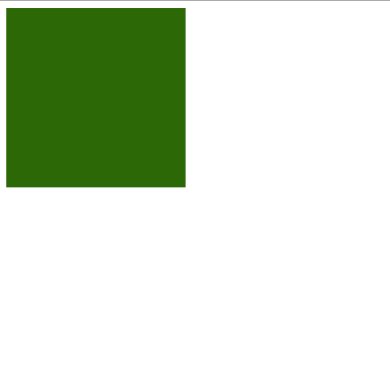
图-
div放大状态如图- 2所示:

图-

- 参考答案
此案例需要用户创建div标签, 然后注意宽度和高度一定要设置在行内间, 因为在JS中无法用标签.style.width获取CSS中设置的width样式的值.
首先，定义div标签, id属性值为myDiv, 然后设置样式, 背景色green, 然后在行内间设置宽度为200px, 高度为200px.
然后, 在JavaScript中, 获取标签, 然后绑定onclick事件, 在事件触发的方法中, 获取标签当前的宽度和高度的值, 然后进行判断, 如果现在是放大的状态, 则宽和高都除以2再赋回给标签, 就缩小了, 如果是缩小的状态, 则宽和高都乘以2再赋回给标签, 就放大了.
步骤一：定义div标签, 并设置默认初始样式
定义div, id值给myDiv, 在style中设置背景色, 在行内间设置宽度和高度分别为200px.代码如下:
<head>
<meta charset="UTF-8">
<title></title>
<style>
#myDiv{
background-color: green;
}
</style>
</head>
<body>
<div id="myDiv" style="width: 200px; height: 200px;"></div>
</body>
步骤二：在JavaScript中获取标签, 并绑定点击事件
在JavaScript中获取div标签, 然后绑定点击事件, 代码如下所示：
<script>
// 获取div标签
var theDiv = document.getElementById("myDiv");

// 给div绑定点击事件
theDiv.onclick = function(){

}
</script>
步骤三：获取div标签的宽度和高度
在div点击事件触发的方法中, 获取标签的宽度和高度。代码如下所示：
<script>
// 获取div标签
var theDiv = document.getElementById("myDiv");
// 给div绑定点击事件
theDiv.onclick = function(){
// 获取当前标签宽度和高度
var theW = parseInt(theDiv.style.width); // 获取的宽高都是带px的字符串, 需要转换成整型, 才能在下面进行比较.
var theH = parseInt(theDiv.style.height);
}
</script>
步骤四：判断div宽高进行放大操作
在点击事件触发的方法中, 紧接着判断当前div标签的宽度和高度是否为200, 也就是当前标签属于缩小状态, 如果是则让宽度和高度放大2倍, 再赋回给标签的宽度和高度属性, 就可以实现标签放大的效果。代码如下所示：
<script>
// 获取div标签
var theDiv = document.getElementById("myDiv");
// 给div绑定点击事件
theDiv.onclick = function(){
// 获取当前标签宽度和高度
var theW = parseInt(theDiv.style.width); // 获取的宽高都是带px的字符串, 需要转换成整型, 才能在下面进行比较.
var theH = parseInt(theDiv.style.height);
// 判断当前标签是放大还是缩小状态
if (theW == 200 && theH == 200){ // 缩小状态(默认大小)
theDiv.style.width = theW * 2 + "px"; // 宽度*2, 然后别忘了加单位
theDiv.style.height = theH * 2 + "px"; // 高度 * 2
}
}
</script>
步骤五：判断div宽高进行缩小操作
在点击事件触发的方法中, 紧接着判断当前div标签的宽度和高度如果为400, 也就是当前标签属于放大状态, 如果是则让宽度和高度缩小2倍, 再赋回给标签的宽度和高度属性, 就可以实现标签缩小的效果。代码如下所示：
<script>
// 获取div标签
var theDiv = document.getElementById("myDiv");
// 给div绑定点击事件
theDiv.onclick = function(){
// 获取当前标签宽度和高度
var theW = parseInt(theDiv.style.width); // 获取的宽高都是带px的字符串, 需要转换成整型, 才能在下面进行比较.
var theH = parseInt(theDiv.style.height);
// 判断当前标签是放大还是缩小状态
if (theW == 200 && theH == 200){ // 缩小状态(默认大小)
theDiv.style.width = theW * 2 + "px"; // 宽度*2, 然后别忘了加单位
theDiv.style.height = theH * 2 + "px"; // 高度 * 2
} else if (theW == 400 && theH == 400){
// 当前标签宽度除以2, 得到的结果拼接单位赋回给标签的width属性, 标签宽度就缩小一半了
theDiv.style.width = theW / 2 + "px";
// 高度缩小一半
theDiv.style.height = theH / 2 + "px";
}
}
</script>
本案例的完整代码如下所示：
<!DOCTYPE html>
<html>
<head>
<meta charset="UTF-8">
<title></title>
<style>
#myDiv{
background-color: green;
}
</style>
</head>
<body>
<div id="myDiv" style="width: 200px; height: 200px;"></div>

<script>
// 获取div标签
var theDiv = document.getElementById("myDiv");

// 给div绑定点击事件
theDiv.onclick = function(){
// 获取当前标签宽度和高度
var theW = parseInt(theDiv.style.width); // 获取的宽高都是带px的字符串, 需要转换成整型, 才能在下面进行比较.
var theH = parseInt(theDiv.style.height);

// 判断当前标签是放大还是缩小状态
if (theW == 200 && theH == 200){ // 缩小状态(默认大小)
theDiv.style.width = theW * 2 + "px"; // 宽度*2, 然后别忘了加单位
theDiv.style.height = theH * 2 + "px";
// 高度 * 2
} else if (theW == 400 && theH == 400){
// 当前标签宽度除以2, 得到的结果拼接单位赋回给标签的width属性, 标签宽度就缩小一半了
theDiv.style.width = theW / 2 + "px";
// 高度缩小一半
theDiv.style.height = theH / 2 + "px";
}
}

</script>
</body>
</html>
- 编码: 利用关系运算符, 求出3个数中最大值!
首先在JavaScript中声明a, b, c三个变量, 并且分别给予初始值, 然后利用if和else求出这3个变量里保存的值的最大的是哪个.如图－3所示：
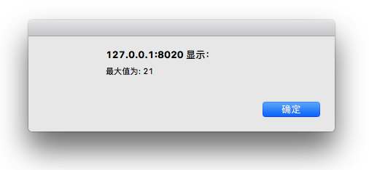
图- 3
- 参考答案
此案例需要对if ,else进行深入的理解。
首先，声明一个变量max用于保存最大值, 先用a的值和b的值比较, 如果a大于b, 则把a的值赋予给max, 否则就把b的值赋予给max。
继续比较, 将c和max比较, 如果c大于max, 则把c的值给max, 最后, max里保存的值就是3个数中最大值。
实现此案例需要按照如下步骤进行。
步骤一：在JavaScript中声明3个变量并给予初始值
声明变量a, b, c并且分别给予初值, 代码如下所示:
<script>
// 声明3个变量, 求这3个里最大值
var a = 15;
var b = 19;
var c = 21;
</script>
步骤二：在JavaScript中声明一个变量保存最大值, 然后比较a和b的值
利用if和else比较a和b的值, 如果a大于b那么, max就保存a的值, 既然
a大于b这个表达式为假, 那就说明b大于a了, 那就让max保存b的值, 代码如下所示:
<script>
// 声明3个变量, 求这3个里最大值
var a = 15;
var b = 19;
var c = 21;
// 声明变量max, 用于保存最大值
var max;
// 比较a和b中最大值
if (a > b){
max = a;
} else { // 如果走else了, 说明a大于b不成立, 那就是b大了.
max = b;
}
</script>
步骤三：在用max和c比较, 求出谁更大
结果步骤二, max里保存的就是a和b里大的那个值了, 然后再和c里保存的数值进行比较, 如果c比max大, 证明c最大, 然后max保存c的值, 如果max大于c, 那就是max里保存的值最大.利用alert()打印出”最大值为: ” 代码如下所示:
<script>
// 声明3个变量, 求这3个里最大值
var a = 15;
var b = 19;
var c = 21;
// 声明变量max, 用于保存最大值
var max;
// 比较a和b中最大值
if (a > b){
max = a;
} else { // 如果走else了, 说明a大于b不成立, 那就是b大了.
max = b;
}
// max已经保存a和b中最大的那个值了, 然后再用max和c比较
if (c > max){
max = c; // 如果c大, 就保存c的值
}
// 最后, max里保存的就是最大的值了, 输出一下
alert("最大值为: " + max);

</script>
本案例的完整代码如下所示：
<!DOCTYPE html>
<html>
<head>
<meta charset="UTF-8">
<title></title>
</head>
<body>
<script>
// 声明3个变量, 求这3个里最大值
var a = 15;
var b = 19;
var c = 21;
// 声明变量max, 用于保存最大值
var max;
// 比较a和b中最大值
if (a > b){
max = a;
} else { // 如果走else了, 说明a大于b不成立, 那就是b大了.
max = b;
}
// max已经保存a和b中最大的那个值了, 然后再用max和c比较
if (c > max){
max = c; // 如果c大, 就保存c的值
}
// 最后, max里保存的就是最大的值了, 输出一下
alert("最大值为: " + max);

</script>
</body>
</html>
- 编码: 判断用户输入的年份是否为闰年(使if else 和逻辑运算符)
本案例需要用户在浏览器输入年份, 然后我们在代码中获取用户输入的年份, 利用if else和一些运算符计算判断下当前年份是否为闰年还是平年, 并把结果返回到前端页面展示给用户, 详情如图- 4所示:
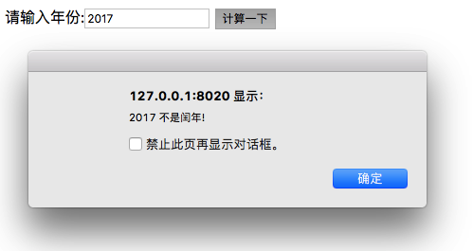
图- 4
- 参考答案
实现此案例需要按照如下步骤进行:
步骤一：首先铺设用户要用的输入框和按钮
定义span标签用户提示用户信息, input标签用户让用户输入年份, button按钮并给好需要用的id, 代码如下所示:
<body>
<span>请输入年份:</span><input type="number" id="year"/>
<button id="cel">计算一下</button>
</body>
步骤二：获取标签, 并绑定点击事件
在JavaScript中, 获取输入框标签, 以及button按钮, 然后给button按钮标签绑定点击事件, 代码如下所示:
<script>
// 获取年份输入框标签, 和按钮标签
var yearInput = document.getElementById("year");
var celBtn = document.getElementById("cel");
// 绑定点击事件
celBtn.onclick = function(){

}
</script>
步骤三：在点击事件中, 获取输入框的值, 并进行判断, 然后显示结果到前端页面
首先获取用户在输入框里输入的值, 然后值是字符串类型需要转换成整型, 才能进行一些运算, 然后判断年份是否为闰年的判定条件是: 能被4整除且不能被100整除, 或者能被400整除, 满足这个条件的年份即为闰年.代码如下所示:
<script>
// 获取年份输入框标签, 和按钮标签
var yearInput = document.getElementById("year");
var celBtn = document.getElementById("cel");
// 绑定点击事件
celBtn.onclick = function(){
// 获取用户输入的年份
var year = parseInt(yearInput.value);

// 判断是否为闰年, 闰年的判定条件: 能被4整除且不能被100整除, 或者能被400整除
if (year % 4 == 0 && year % 100 != 0 || year % 400 == 0){ // 满足这个if判断条件即为闰年
alert(year + " 是闰年!");
} else {
alert(year + " 不是闰年!");
}

}
</script>
本案例的完整代码如下所示：
<!DOCTYPE html>
<html>
<head>
<meta charset="UTF-8">
<title></title>
</head>
<body>
<span>请输入年份:</span><input type="number" id="year"/>
<button id="cel">计算一下</button>

<script>
// 获取年份输入框标签, 和按钮标签
var yearInput = document.getElementById("year");
var celBtn = document.getElementById("cel");
// 绑定点击事件
celBtn.onclick = function(){
// 获取用户输入的年份
var year = parseInt(yearInput.value);

// 判断是否为闰年, 闰年的判定条件: 能被4整除且不能被100整除, 或者能被400整除
if (year % 4 == 0 && year % 100 != 0 || year % 400 == 0){ // 满足这个if判断条件即为闰年
alert(year + " 是闰年!");
} else {
alert(year + " 不是闰年!");
}

}
</script>
</body>
</html>
- 编写: 求用户输入的成绩属于哪个范围?
本案例要求用户在输入框输入它的成绩, 然后经过代码的计算, 判断出, 用户分数是在优秀, 良好, 中, 及格, 不及格的范围.并alert()显示结果.
程序的交互过程如图- 5所示：
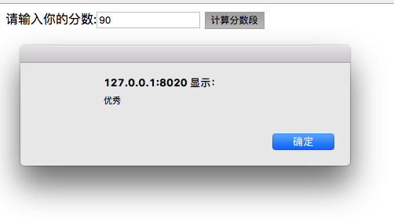
图- 5
- 参考答案
首先铺设HTML界面, 一个输入框让用户输入分数的, 一个计算分数段的按钮, 点击按钮触发事件方法, 然后获取输入框里的值, 进行计算, 根据计算结果显示不同的成绩范围.注意验证用户输入的值的合法性.范围必须是0到100的数字
实现此案例需要按照如下步骤进行。
步骤一：新建HTML文件, 搭建应该有的标签
首先新建一个index.html文件, 然后在<body></body>标签之间, 输入我们该有的标签, 给见名知意的id, 以及输入框提示文字, 代码如下：
<body>
<span>请输入你的分数:</span><input type="number" placeholder="(范围:0-100)" id="grade"/>
<button id="cel">计算分数段</button>
</body>
步骤二：获取标签, 然后给button标签绑定click事件
我们在JavaScript中, 获取上面的输入框和button按钮标签, 然后绑定click点击事件。代码如下所示：
<script>
// 获取标签
var gradeInput = document.getElementById("grade");
var celBtn = document.getElementById("cel");

// 绑定点击事件
celBtn.onclick = function(){

}
</script>
步骤三：在点击事件中, 获取用户输入的值, 并判断合法性
首先获取用户输入的值, 然后注意获取的是字符串, 需要转换成整数, 然后判断输入是否合法, 需要值在0-100之间. 代码如下：
<script>
// 获取标签
var gradeInput = document.getElementById("grade");
var celBtn = document.getElementById("cel");

// 绑定点击事件
celBtn.onclick = function(){
// 获取用户输入的分数
var gradeNum = parseInt(gradeInput.value);

// 判断输入的值要在0-100之间 取反, 就是不在这个范围内的
if (!(gradeNum > 0 && gradeNum < 100)){
alert("请输入0-100之间的值!");
return; // 阻止代码继续向下执行
}
}
</script>

步骤四：利用switch case判断分数在哪个区段内
首先说下如何区分成绩段的, 90-100分是优秀, 80-89是良好, 70-79是中, 60-69是及格, 0-59是不及格, 我们不难发现是有规律的, 每个区段十位数都是一样的, 所以对成绩除以10然后取整, 为10和9的是优秀, 8是良好, 7是中, 6是及格, 其余的都是及格, 正好我们可以用switch, case来判断.所以代码如下:
<script>
// 获取标签
var gradeInput = document.getElementById("grade");
var celBtn = document.getElementById("cel");

// 绑定点击事件
celBtn.onclick = function(){
// 获取用户输入的分数
var gradeNum = parseInt(gradeInput.value);

// 判断输入的值要在0-100之间 取反, 就是不在这个范围内的
if (!(gradeNum > 0 && gradeNum < 100)){
alert("请输入0-100之间的值!");
return; // 阻止代码继续向下执行
}
// 判定条件:
// 90-100 优秀
// 80-89 良好
// 70-79 中
// 60-69 及格
// 0-59 不及格

// 因为90-100是优秀, 所以分数除以10, 结果要么是9, 要么是10, 所以无论是9还是10, 你都是优秀
// 除以10是小数, 我们要取整数位
var gNum = parseInt(gradeNum / 10);
switch (gNum){
case 9:
case 10:
alert("优秀");
break;
case 8:
alert("良好");
break;
case 7:
alert("中");
break;
case 6:
alert("及格");
break;
default:
alert("不及格");
}
}
</script>
本案例的完整代码如下所示：
<!DOCTYPE html>
<html>
<head>
<meta charset="UTF-8">
<title></title>
</head>
<body>
<span>请输入你的分数:</span><input type="number" placeholder="(范围:0-100)" id="grade"/>
<button id="cel">计算分数段</button>

<script>
// 获取标签
var gradeInput = document.getElementById("grade");
var celBtn = document.getElementById("cel");

// 绑定点击事件
celBtn.onclick = function(){
// 获取用户输入的分数
var gradeNum = parseInt(gradeInput.value);

// 判断输入的值要在0-100之间 取反, 就是不在这个范围内的
if (!(gradeNum > 0 && gradeNum < 100)){
alert("请输入0-100之间的值!");
return; // 阻止代码继续向下执行
}

// 判定条件:
// 90-100 优秀
// 80-89 良好
// 70-79 中
// 60-69 及格
// 0-59 不及格

// 因为90-100是优秀, 所以分数除以10, 结果要么是9, 要么是10, 所以无论是9还是10, 你都是优秀
// 除以10是小数, 我们要取整数位
var gNum = parseInt(gradeNum / 10);
switch (gNum){
case 9:
case 10:
alert("优秀");
break;
case 8:
alert("良好");
break;
case 7:
alert("中");
break;
case 6:
alert("及格");
break;
default:
alert("不及格");
}
}
</script>
</body>
</html>
- 编码: 获取用户输入的数字, 判断数字是奇数还是偶数(利用三元运算符)
本案例锻炼对三元运算符的理解, 和熟练使用。
运行效果如图－5所示：
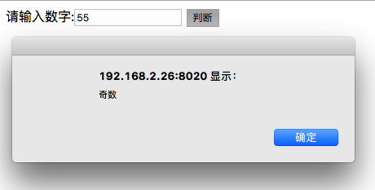
图- 5
- 参考答案
首先，此案例需要新建提示文字span标签, 数字输入框, 判断按钮, 然后分别赋予响应的id值.锻炼我们使用三元运算符.
实现此案例需要按照如下步骤进行。
步骤一：定义所用标签, 并给相应赋予id值
span标签提示用户输入数字, 数字输入框, id值给num, button按钮标签id值给cel。代码如下所示：
<body>
<span>请输入数字:</span><input type="number" id="num"/>
<button id="cel">判断</button>
</body>
步骤二：在JavaScript中获取标签, 绑定事件
利用JavaScript的document.getElementById()方法获取标签。然后给按钮绑定事件, 代码如下所示：
<script>
// 获取标签
var numInput = document.getElementById("num");
var celBtn = document.getElementById("cel");

// 绑定点击事件
celBtn.onclick = function(){

}
</script>

步骤三：在事件中获取值, 然后利用三元运算符判断是否为奇偶
在JavaScript中, 获取用户输入的值, 然后判断奇数还是偶数, 就对2取余, 如果有余数那就是奇数, 没有余数即为0, 则证明数字是偶数, 然后打印结果。代码如下所示：
<script>
// 获取标签
var numInput = document.getElementById("num");
var celBtn = document.getElementById("cel");

// 绑定点击事件
celBtn.onclick = function(){
// 获取用户输入的值
var num = parseInt(numInput.value);

// 接收奇数还是偶数结果字符串
var result = num % 2 == 0 ? "偶数" : "奇数";
alert(result);
}
</script>
本案例的完整代码如下所示：
<!DOCTYPE html>
<html>
<head>
<meta charset="UTF-8">
<title></title>
</head>
<body>
<span>请输入数字:</span><input type="number" id="num"/>
<button id="cel">判断</button>

<script>
// 获取标签
var numInput = document.getElementById("num");
var celBtn = document.getElementById("cel");

// 绑定点击事件
celBtn.onclick = function(){
// 获取用户输入的值
var num = parseInt(numInput.value);

// 接收奇数还是偶数结果字符串
var result = num % 2 == 0 ? "偶数" : "奇数";
alert(result);
}
</script>
</body>
</html>
- 编码: 根据用户选择的放大倍数按钮, 在原来基础上相应放大图片
本案例, 为了更深入理解window.onload()这个方法的意义, 和实际应用场景.对DOM和资源加载完毕有个更直观的理解. 运行效果如下所示:
一倍状态如下图- 6所示:
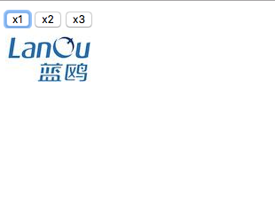
图- 6
二倍状态如下图- 7所示:
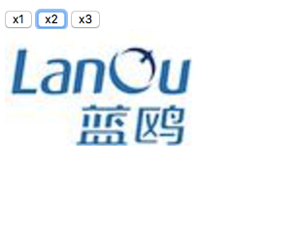
图- 7
三倍状态如下图- 8所示:
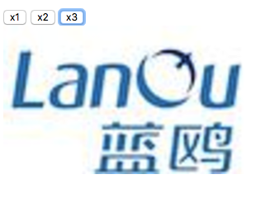
图- 8
- 参考答案
首先，此案例需要新建三个按钮标签, 和一个img标签, 然后准备好图片资源, 然后加载图片, 当点击不同放大倍数的按钮的时候, 进行图片的大小切换.
实现此案例需要按照如下步骤进行。
步骤一：定义所用标签, 三个按钮和一个图片img标签
三个button按钮标签, 一个img标签, button按钮标签id分别为, one, two, three, 代表一倍按钮, 二倍按钮, 三倍按钮。 图片标签id为theImg, 代码如下所示：
<body>
<button id="one">x1</button>
<button id="two">x2</button>
<button id="three">x3</button>
<br />
<img src="img/logo.jpeg" alt="" id="theImg"/>
</body>
步骤二：在JavaScript中获取标签, 获取图片宽高, 然后给按钮绑定点击事件
注意这里的操作要在window.onload 方法中执行, 因为我们要获取图片的高度和宽度, 需要等图片加载完成, 然后再去获取, 如果提前获取, 是无法真正拿到图片的高度和宽度.代码如下所示:
<script>
// 获取图片标签和3个按钮标签
var targetImg = document.getElementById("theImg");
var oneBtn = document.getElementById("one");
var twoBtn = document.getElementById("two");
var threeBtn = document.getElementById("three");

// 注意在图片资源加载完毕时触发方法
window.onload = function(){
// 获取图片可视区域宽度和高度
var imgW = targetImg.offsetWidth;
var imgH = targetImg.offsetHeight;

// 给1倍按钮绑定事件
oneBtn.onclick = function(){

}
// 给2倍按钮绑定事件
twoBtn.onclick = function(){

}
// 给3倍按钮绑定事件
threeBtn.onclick = function(){

}

}

</script>
步骤三：在每个按钮的点击事件中, 分别对图片进行操作
oneBtn触发的事件就是1倍宽度和高度的图片, twoBtn就是2倍宽度和高度的图片, threeBtn就是3倍宽度和高度的图片.代码如下所示:
<script>
// 获取图片标签和3个按钮标签
var targetImg = document.getElementById("theImg");
var oneBtn = document.getElementById("one");
var twoBtn = document.getElementById("two");
var threeBtn = document.getElementById("three");

// 注意在图片资源加载完毕时触发方法
window.onload = function(){
// 获取图片可视区域宽度和高度
var imgW = targetImg.offsetWidth;
var imgH = targetImg.offsetHeight;

// 给1倍按钮绑定事件
oneBtn.onclick = function(){
targetImg.style.width = imgW + "px";
targetImg.style.height = imgH + "px";
}
// 给2倍按钮绑定事件
twoBtn.onclick = function(){
targetImg.style.width = imgW * 2 + "px";
targetImg.style.height = imgH * 2 + "px";
}
// 给3倍按钮绑定事件
threeBtn.onclick = function(){
targetImg.style.width = imgW * 3 + "px";
targetImg.style.height = imgH * 3 + "px";
}

}

</script>
本例完整代码如下所示:
<!DOCTYPE html>
<html>
<head>
<meta charset="UTF-8">
<title></title>
</head>
<body>
<button id="one">x1</button>
<button id="two">x2</button>
<button id="three">x3</button>
<br />
<img src="img/logo.jpeg" alt="" id="theImg"/>

<script>
// 获取图片标签和3个按钮标签
var targetImg = document.getElementById("theImg");
var oneBtn = document.getElementById("one");
var twoBtn = document.getElementById("two");
var threeBtn = document.getElementById("three");

// 注意在图片资源加载完毕时触发方法
window.onload = function(){
// 获取图片可视区域宽度和高度
var imgW = targetImg.offsetWidth;
var imgH = targetImg.offsetHeight;

// 给1倍按钮绑定事件
oneBtn.onclick = function(){
targetImg.style.width = imgW + "px";
targetImg.style.height = imgH + "px";
}
// 给2倍按钮绑定事件
twoBtn.onclick = function(){
targetImg.style.width = imgW * 2 + "px";
targetImg.style.height = imgH * 2 + "px";
}
// 给3倍按钮绑定事件
threeBtn.onclick = function(){
targetImg.style.width = imgW * 3 + "px";
targetImg.style.height = imgH * 3 + "px";
}

}

</script>
</body>
</html>

